МИНИСТЕРСТВО НАУКИ И ВЫСШЕГО ОБРАЗОВАНИЯ РОССИЙСКОЙ ФЕДЕРАЦИИ
Федеральное государственное автономное образовательное учреждение высшего образования
«КРЫМСКИЙ ФЕДЕРАЛЬНЫЙ УНИВЕРСИТЕТ им. В. И. ВЕРНАДСКОГО»
ФИЗИКО-ТЕХНИЧЕСКИЙ ИНСТИТУТ
Кафедра компьютерной инженерии и моделирования
«Доработка приложение GeoQuiz»

Лабораторная работа
по дисциплине «Программирование в системах мобильной связи»
студента 4 курса группы ПИ-182(2)
Змитрович Никита Сергеевич
направления подготовки 09.03.04 «ПРОГРАММНАЯ ИНЖЕНЕРИЯ»

Проверил  Ассистент кафедры компьютерной  инженерии и моделирования | ______________  (оценка)  ______________  (подпись, дата) | Матюнина Я.Ю.

Симферополь, 2022

Цель:
Доработать приложение GeoQuiz, создаваемое на лекциях.

Ход работы

Сохранение пользовательского интерфейса
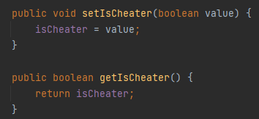
Рисунок 1 Инкапсуляция значения в ViewModel
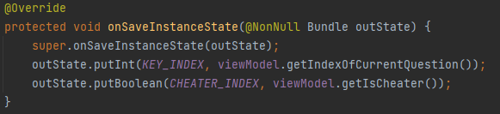
Рисунок 2 Сохранение состояния читерства
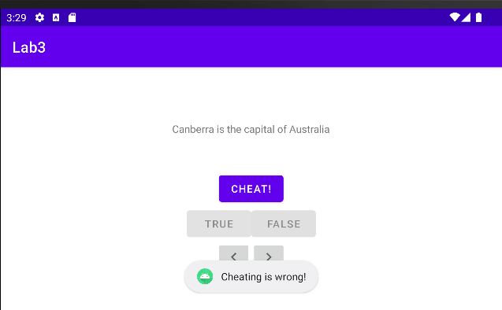
Рисунок 3 Демонстрация сохранения состояния читерства

Вывод оценки
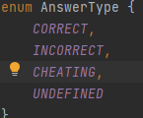
Рисунок 4 Добавление нового состояния CHEATING
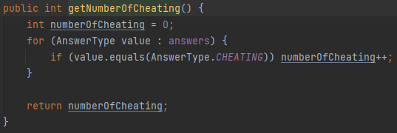
Рисунок 5 Функция подсчета читерства
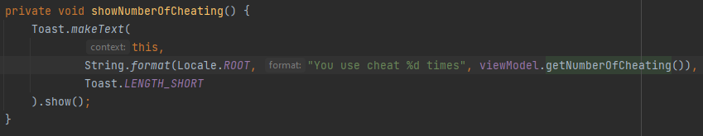
Рисунок 6 Функция показа сообщения о количестве читерства
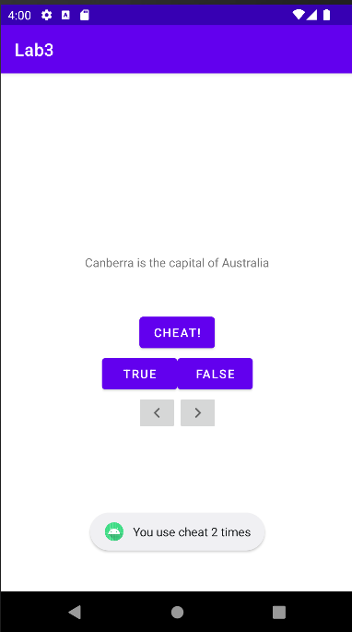
Рисунок 7 Сообщение о количестве использованных читов

Вывод:
Доработали приложение создаваемое на лекциях.

